OBJAVA ZA MEDIJE

U HRVATSKOJ AKADEMIJI ZNANOSTI I UMJETNOSTI
ODRŽANA TRIBINA INOVACIJE U MEDICINI

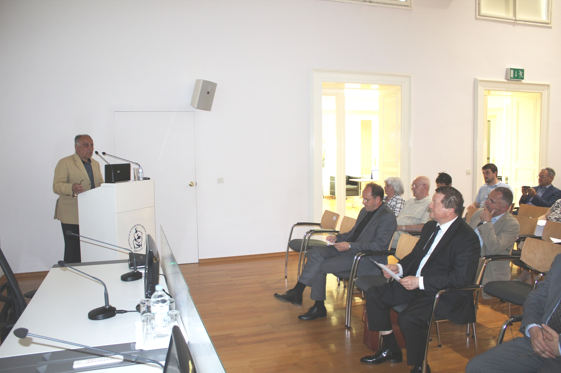

Zagreb, 10. lipnja 2015. – U srijedu 10. lipnja u Knjižnici HAZU održana je druga tribina Inovacije u medicini, dio ciklusa tribina Inovacije i transfer tehnologije – poticaj gospodarskog razvoja Hrvatske koje zajednički organiziraju Hrvatska akademija znanosti i umjetnosti i Sveučilište u Zagrebu.
Na tribini su predstavljena tri inovativna projekta. Doc. dr. sc. Mislav Jelić s Medicinskog fakulteta Sveučilišta u Zagrebu govorio je o regeneraciji zgloba hrskavice koljena i objasnio svu složenost ovog pitanja budući da je koljeno najkompleksniji zglob u ljudskom tijelu. „Cilj je napraviti mehanizam koji će koljenu omogućiti što veći stupanj slobode jer mehanizam treba prilagoditi koljenu, a ne obratno kao što se radilo do sada“, rekao je Jelić.
Dr. sc. Eddy Listeš iz Veterinarskog zavoda u Splitu predstavio je projekt jačanja centra za akvakulturnu proizvodnju i sigurnosni nadzor u jadranskim prekograničnim zemljama kojim se uz ostalo osigurava znanstvena ispravnost hrane dobivene iz mora poput školjaka, a prof. dr. sc. Ivan Alajbeg sa Stomatološkog fakulteta Sveučilišta u Zagrebu predstavio je projekt nearomatski naftalan i iznio njegov razvoj od ideje do kliničke primjene u liječenju bolesti sluznice i usne šupljine, kao i psorijaze. „Nearomatski naftalan je hrvatski proizvod s potencijalom“, poručio je Alajbeg.
Tribinu je u ime Akademije otvorio tajnik razreda za medicinske znanosti akademik Marko Pećina koji je istaknuo važnost inovacija za razvoj medicine, dok je rektor Sveučilišta u Zagrebu prof. dr. sc. Damir Boras kazao da suvremena tehnologija poboljšava ne samo medicinu, nego i kvalitetu života, zbog čega je iznimno važno promovirati znanost i njena dostignuća.
Moderator tribine bio je prof. dr. sc. Miljenko Šimpraga, prorektor Sveučilišta u Zagrebu za inovacije, transfer tehnologije i komunikacije koji je istaknuo da akademsko poduzetništvo s kojim se sadašnja uprava Sveučilišta počela baviti nailazi na sve veći interes javnosti. „Više nije sramota ako se neki znanstvenik obogati na račun svojih znanstvenih istraživanja jer neka od njih imaju potencijala za komercijalizaciju“, kazao je Šimpraga.
Tribina Inovacije i transfer tehnologije – poticaj gospodarskoga razvoja Hrvatske organizirana je u suradnji Hrvatske akademije znanosti i umjetnosti i Sveučilišta u Zagrebu kao niz javnih predavanja, razgovora, okruglih stolova i radionica kojima je cilj poticati i popularizirati ideju o inovacijama i prijenosu znanja sa sveučilišta i znanstvenih institucija kao temeljima budućeg inovativnog gospodarstva koje će Hrvatskoj omogućiti lakši oporavak i izlazak iz krize radi sveopćeg boljitka i podizanja kvalitete života.

Marijan Lipovac
Ured za odnose s javnošću i medije HAZU

